Урок-игра в 3-м классе
"По страницам занимательной грамматики.
Люби, цени и знай русский язык"
Цели:
- Учить детей решать занимательные задачи на логическое мышление по русскому языку.
- Развивать в детях творческие и интеллектуальные способности.
- Воспитывать в детях любовь к русскому языку и прививать интерес к предмету.
Ход урока
- Организационный момент.
Вступительное слово учителя:
Ребята, освоить русский язык – трудное дело. Надеюсь, что вы не боитесь трудностей на пути к знаниям. Сегодня, наш урок – игра поможет вам в достижении того чудесного и таинственного, что прячется за словами русский язык.
Русский язык – это необыкновенный язык, и в этом мы сегодня убедимся. На уроке вы сможете проявить свои знания, волю, сообразительность, проявить творческие, интеллектуальные способности и получить истинное удовольствие от своих маленьких побед.
Во время игры мы приоткроем лишь некоторые страницы занимательной грамматики.
Посмотрите, что это за страницы (учитель открывает название страниц на доске) – Думайка, Отгадайка, Прочитайка, Решайка, Соображайка.

- На каких языках говорят на нашей Родине, в Казахстане?
Какие национальности живут?
- Государственный язык в стране? (казахский)
- Язык межнационального общения? (русский)
- Разминка – «Доскажи слово»
- Разминку проведём на русском и казахском языках

«Страна родная»- туған ел
Знать все о ней – вот наша цель».
Говорим мы: Казахстан –
Наша родина – Отан.
Древней мудростью велик
Наш народ или халық.
Флаг взметнулся в высоту
Флаг и знамя будет – ту.
По-казахски у герба
Есть название – елтаңба.
Главной музыкой всех стран
Гимн считают – энұран.
Демократия и право
Там, где выборы – сайлау.
Знает каждый ученик
Что свобода – бостандық.
Президент перевести
Можно вот как – Елбасы.
Это знают все подряд:
Гражданин, он – азамат.
Заслужил перед страной
Званье қаhарман – герой.
Знают все: ученье – свет
Государство – мемлекет.
Независимость, ты вник
Будет тәуелсiздiк.
Мы свои иметь хотим
Убеждения – сенiм.
Казахстан, известно всем
Суверенный – егемен.
Я и ты, она и он
Соблюдем – заң – закон.
Все ты выучить сумел?
А страна запомни – ел.

- По страницам занимательной грамматики.
I. Думайка.
1) Хорошо ли вы помните алфавит? Как называется её первая буква? Вот с неё мы и начнем свою игру.
- Посмотрите, какая лесенка составлена из существительных, начинающихся с буквы а. В ней 9 ступенек, в каждом следующем слове на одну букву больше, чем в предыдущем.
Задание:
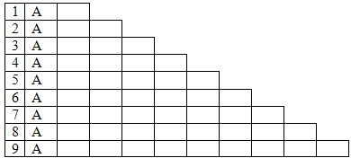
Мера площади (ар);
Попугай (ара);
Птица (аист);
Артист (актер);
Запах (аромат);
Южный фрукт (абрикос);
Вид спорта (атлетика);
Наука о сельском хозяйстве (агрономия);
Раздел математики (арифметика).
Заполните пустые клетки так, чтобы получились слова с такими значениями.

II. Прочитайка.
Прочитайте, если сможете.
Мы восприняли от греков способ письма слева направо и сверху вниз. В древности же многие народы писали справа налево. Евреи и персы и сейчас пишут так.
Китайцы пишут свои иероглифы особым образом: они рисуют тушью знаки вертикальными колонками сверху вниз, начиная с правой стороны листа.
Вообразите себя на минуту исследователями древних письмен и попытайтесь расшифровать эту таинственную надпись. Какой порядок чтения вы изберете?
- Задание для всех:
О | И | Е | М | Е | А
М | П | И | И | Т | Р
Ь | А | Н | Н | И | Б
С | Н | А | В | Т | О
Ответ:
Обратите внимание на письмо (читайте снизу вверх, начиная с нижнего правого угла).

- Вышли как-то лунным вечером зайцы на прогулку, хотели в лес забраться, но на опушке увидели большой камень, на котором что-то написано, Смотрят зайцы и недоумевают.
Белка, сидящая на камне, кричит им сверху, каким образом прочесть эту таинственную надпись, но зайцы, к сожалению, не знают беличьего языка, а сами не могут никак разгадать, что написано.
Помогите зайцам прочесть эту надпись.
Задание:

Т | Х | Т | Ё | И
У | О | А | Т | Й
Д | Д | М | З | В
А | И | Ж | Л | О
Н | Т | И | Ю | Л
Е | Е | В | Щ | К
Ответ:
Туда не ходите, там живет злющий волк. (Читаем сверху вниз, начиная с верхнего левого угла).

III. Отгадайка.
1) В этой загадочной лесенке заполните горизонтальные строчки именами существительными так, чтобы каждое слово состояло не менее чем из шести букв, при чем последние пять букв должны быть одинаковыми во всех словах.
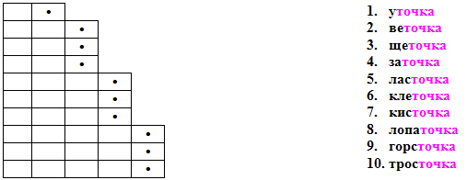

2) В горизонтальных рядах впишите по букве в каждую клетку, и вы получите существительные женского рода, которые обозначают названия ягод, созревающих в наших лесах.
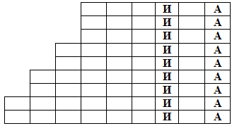

Малина;
Калина;
Рябина;
Черника;
Ежевика;
Брусника;
Голубика;
Земляника;
Костяника.

IV. Решайка.
1. Задачи–шутки. Загадки–шутки. (по 2 для каждой команды)
(Для ответов подбирайте только существительные).
- Что можно видеть с закрытыми глазами? (сон).
- Ты за ней, она от тебя, ты от неё, она за тобой. (тень).
- Чем больше из неё берёшь, тем больше она становится. (яма).
- Кто говорит на всех языках? (эхо).
- Сидит кошка на окошке, голова и хвост, как у кошки, но всё же не кошка. Что это за зверь? (кот).
- Какой месяц короче всех? (май – 3 буквы).
- Какая птица больше всех похожа на утку? (селезень).
- Чему на свете нет ни меры, ни веса, ни цены? (огню).
- В каком месяце люди меньше всего разговаривают? (в феврале).
- Без чего не испечешь хлеба? (без корки).
2. «Поле чудес».
Это слово из шести букв можно найти на полу (паркет).
П - - - - -
Отними одну букву – и оно уже в руках человека, возвращающегося из магазина (пакет).
П - - - -
Ещё одна потерялась – ищи слово в дипломатических документах (пакт).
П - - -
Букв стало на одну меньше, а злополучное слово знает каждый шахматист (пат).
П - -
Осталось всего две буквы, слово стало совсем лёгким и закружилось в танце (па).
П –

V. Соображайка.
Прочитайте высказывание, которое вам написал Чернышевский.
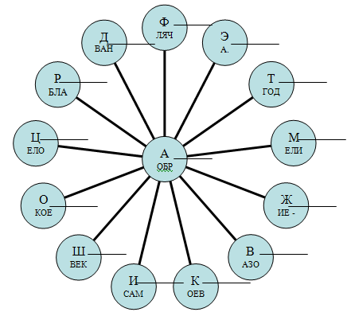
Прочесть высказывание вам помогут верхние буквы.
Ответ: Образование – самое великое благо для человека.

- Подведение итога урока.
Какие страницы занимательной грамматики вам особенно запомнились. В какие игры вам ещё хочется поиграть?
Мы приоткрыли лишь некоторые страницы занимательной грамматики.

